Конспект ОД по художественно-эстетическому развитию в старшей группе «Нарядные бабочки» (аппликация силуэтная)

Задачи: способствовать формированию детей вырезать силуэты бабочек из бумажных квадратов или прямоугольников, сложенных пополам и украшать по своему желанию графическими или аппликативными средствами; показать варианты формы и декора крылышек бабочек, способствовать развитию чувств формы и ритма.
Предварительная работа.
Повторное рассматривание иллюстраций, репродукций. Фотографий, изображающих летний луг, рассматривание изображений насекомых и других обитателей луга, беседа о животных, обитающих на лугу, рисование жуков и бабочек сухими материалами с передачей характерных признаков, дидактические игры с художественным содержанием на развитие восприятия цвета, формы и композиции. Подготовка композиционной основы «Наш луг».
Материалы, оборудование.
Цветная бумага, готовые бумажные формы – цветные квадраты и прямоугольники разной величины и расцветки, фантики на бумажной основе, красивая упаковочная бумага, фломастеры, ножницы, простые карандаши, салфетки бумажные и тканевые, клей, кисточки, клеенки. Незавершенная панорамная композиция «Наш луг» с цветами, выполненными на предыдущим од по аппликации.
Содержание изодеятельности.
Воспитатель. Показывает детям аппликативную панораму «Наш луг» цветами.
-Кто живет и что растет на лугу (обобщает ответы детей, растут разные травы и цветы – ромашки, колокольчики, полевые гвоздики, васильки и др.; а живут различные насекомые – бабочки, муравьи, пчелы, жуки, кузнечики; мелкие животные – мышки, лягушки, кроты, птички)
Воспитатель показывает изображения красивых бабочек, предлагает полюбоваться. Читает стих. А. Фета «Бабочка» и советует дополнить панорамную композицию «Наш луг» - вырезать и приклеить над цветами красивых бабочек.
«Бабочка»
Ты прав. Одним воздушным очертаньем
Я так мила.
Весь бархат мой с его живым миганьем
Лишь два крыла
Не спрашивай : откуда появились?
Куда спешу?
Здесь на цветок я легкий опустилась,
И вот - дышу.
Надолго ли, без цели, без усилья,
Дышать хочу?
Вот-вот сейчас, сверкнув, раскину крылья
И улечу.
Воспитатель показывает детям изображения нескольких бабочек, вырезанных из однотонной бумаги, чтобы виден силуэт.
-В чем сходство и отличие их между собой.
-Как можно вырезать таких бабочек
Последовательность изготовления бабочек:
-складываем квадратик или прямоугольник пополам, сгиб - это «туловище» бабочки;
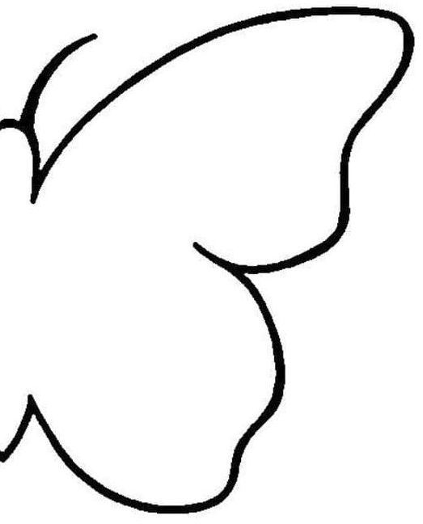
-представляем себе, что бабочка села на цветок и сложила свои крылышки - рисуем половинку бабочки и вырезаем точно по нарисованному контуру;
- верхние и нижние крылышки вырезаем отдельно из бумажных прямоугольниках разного цвета и соединяем;
-вырезаем бабочку из фантика или фактурной бумаги;
-делаем крылышки из рваных бумажек;
- украшаем пятнышками – кусочками рваной бумаги или кружочками (например. Конфетти);
-украшаем бабочку - рисуем фломастером красивый узор.
Силуэты бабочек дети переносят на незавершенную композицию, рассматривают, любуются красивыми цветосочетаниями и формами.
Воспитатель предлагает разместить бабочек и наклеить так, чтобы было красиво. При этом советует приклеивать лишь туловище бабочек, чтобы крылышки свободно поднимались над поверхностью, будто бабочки-красавицы порхают над цветами.
Самостоятельная деятельность детей.
В самостоятельной художественной деятельности дети завершают оформление композиции «Бабочки – красавицы»

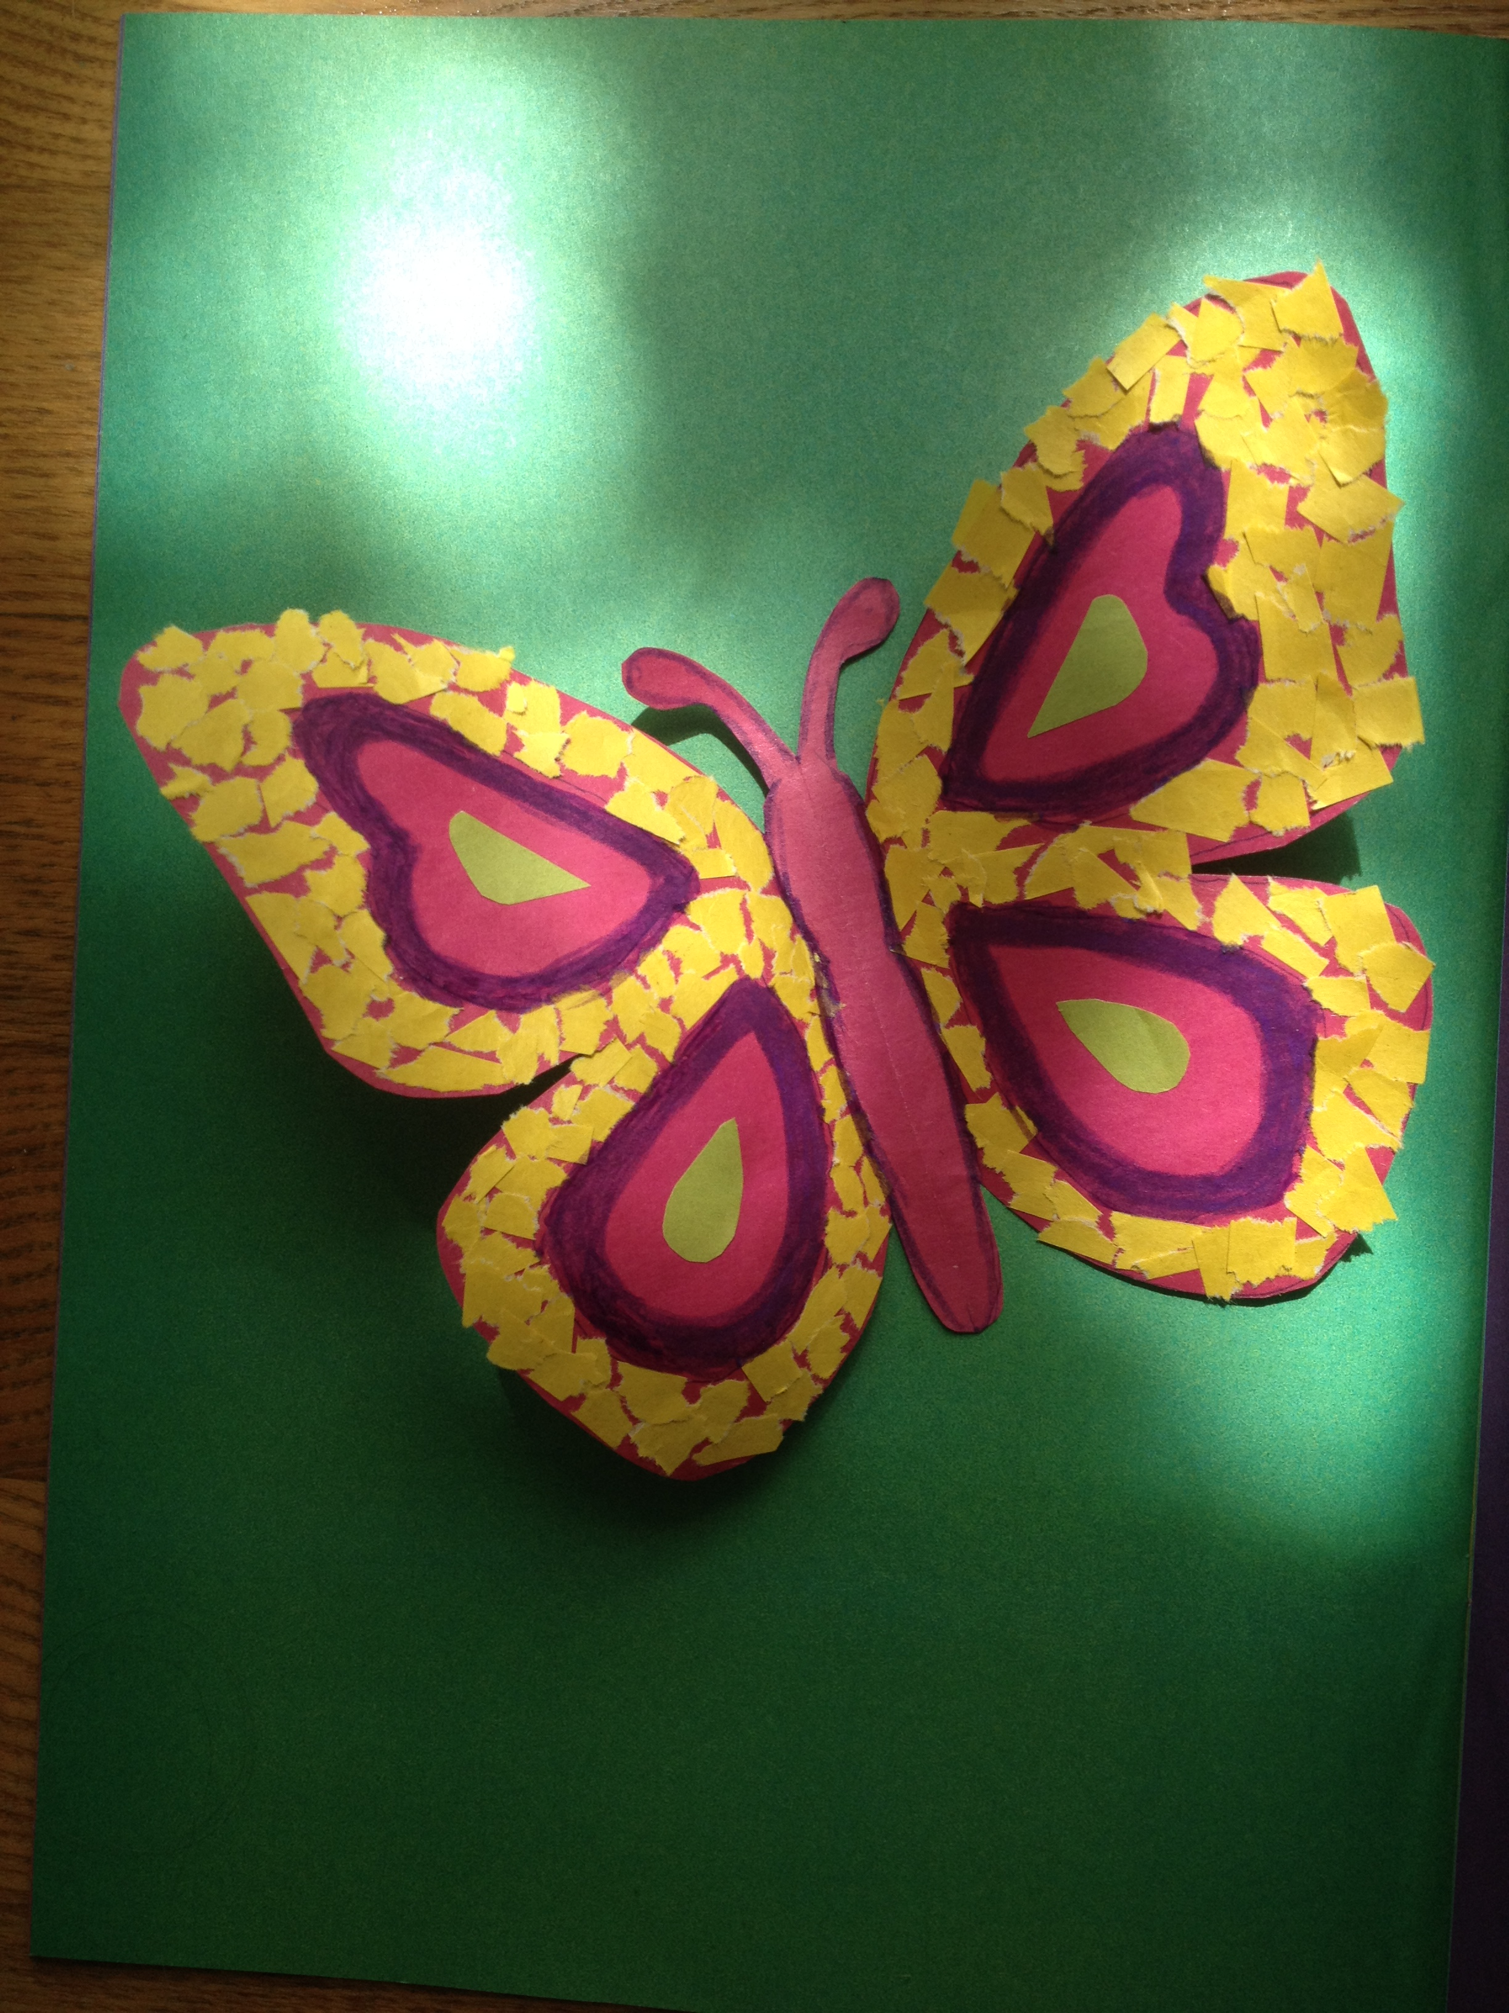

С уважением педагог дополнительного образования Новикова Л.Н.

